- 신규 아이디는 관리자 승인이 없어도 카테고리에 나타난다. (예 克罗王子)
*기존에 신규 아이디는 관리자 승인한 후에 모텔/원단 카테고리에 뜬다)
- 카테고리에 같은 유저가 여러 개 있다 (예： 三佳纺织有限公司)
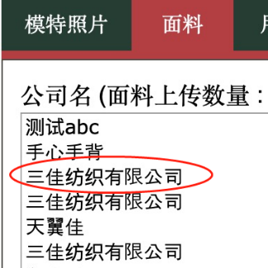
- 유저 생성 후 원단과 모텔 카테고리에 다 떠야 되는데 한쪽만 뜨는 경우가 있다.
(예 : “智慧乐园” 원단 카테고리만 있다.)
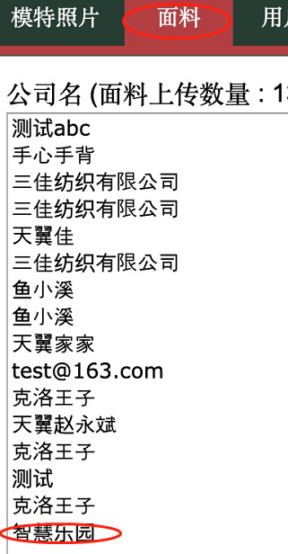

- 추가,삭제 옆에 “수정” 버튼을 추가 요청한다.
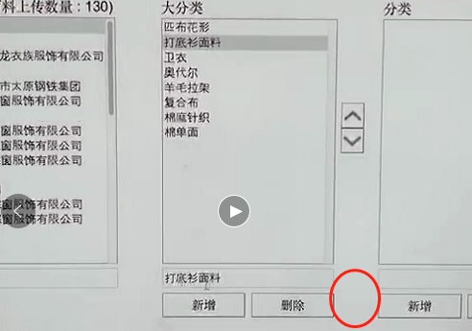

- 원단 정보 표시창은 위,아래로 더 크게 하고, 중간 내용은 왼쪽 맞춤.
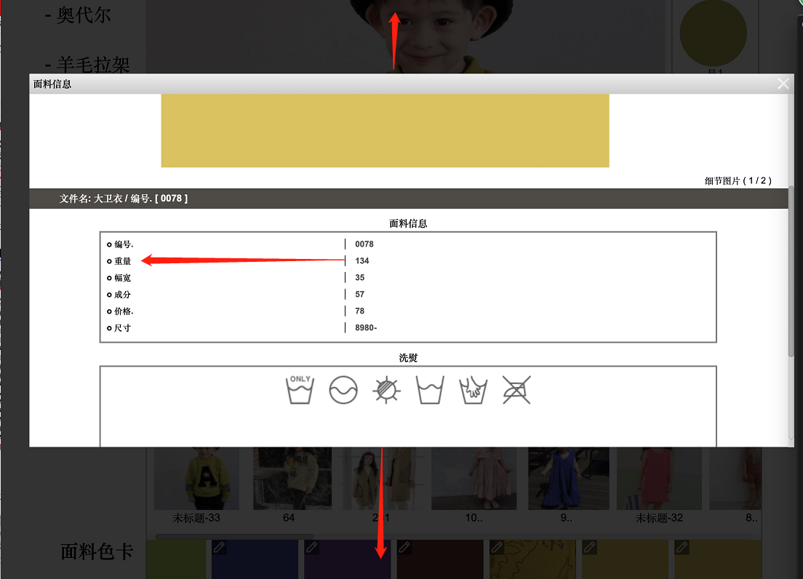

- 여성복, 남성복 모텔 사진(작업후) 발송 요청. (영업시 고객사에 전시용으로 사용할 예정, 후저우밍저에서 스스로 작업한 사진이 완벽하지 않다고 생각하기 때문이다)
- TO 손현우 대리님:
후저우 밍저에 질문하신 부분에 대해서 일일 확인했습니다만 역시 정확한 답을 받지 못했습니다.
- 어떠한 작업을 하다가 에러가 발생을 하는지---다양한 작업을 하다가 발생한다고 얘기했는데 이전 대화내용을 보면 네트워크 작업, 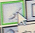, 색깔 채운 기능을 할 때 에러가 많이 발생한 모양입니다.
- PC의 OS정보-----WIN7,10 사용하고 있다고만 알려줬습니다…OS정보 화면 캡쳐해서 발송 요청 했습니만 아직 답신을 못 받았어요.
- 몇 대의 PC를 사용하는데 그중 몇대의 PC에서 에러가 발생하는지---- 사용중인 pc가 모두 같은 에러를 발생했답니다. 구체적으로 수량은… 통화되면 한번 더 확인할게요.

